在**[GRE数学](http://gre.zhan.com/shuxue/" \t "blank)**考试中，除了需要熟练运用基本知识外，还必须讲究解题技巧。技巧类的只要熟练掌握并灵活运用，其考试成绩必将会大幅度的提高。现在分别就数量部分的大小比较、计量能力和图表分析等题型介绍一些应试技巧和解题方法。考生们还需要了解，[数量题的应试技巧](http://gre.zhan.com/shuxue43437.html" \t "_blank)，[破除数学陷阱](http://gre.zhan.com/shuxue43765.html" \t "_blank)。

**算数-整数**

integer整数

consecutive integer连续整数

positive whole number正整数

negative whole number负整数

even integer偶数

odd integer奇数

real number实数

divisor约数，除数，因子

factor因数

multiple倍数

remainder余数

score二十

quotient商

prime number质数

prime factor质因子

successive连续的

spread范围

constant常数

**分数**

numerator分子

denominator分母

greatest common divisor/factor最大公约数

least common multiple最小公倍数

common multiple公倍数

common factor公因子

reciprocal/inverse倒数

mixed number带分数

improper fraction假分数

proper fraction真分数

nearest whole percent最接近的百分数

**小数**

decimal place小数位

decimal point小数点

decimal fraction纯小数

infinite decimal无穷小数

terminating decimal有限小数

recurring decimal循环小数

digit位

units digit个位

tens digit十位数

tenths unit十分位

3-digit number三位数

calculate to three decimal places结果保留3位小数

approximately大约，近似

estimation估算，近似

**实数**

absolute value绝对值

natural number自然数

**比例**

common ratio公比

scale比例，刻度

**幂和根**

exponent指数

base底数

power幂

radical sign/root sign根号

square root平方根

cuberoot立方根

product乘积

**集合**

subset子集

intersection交集

mutually exclusive互斥的

independent events独立事件

Venn diagrams韦恩图

**统计**

average平均数

mean平均数

maximum最大数

minimum最小数

median中位数

mode众数

arithmetic mean算术平均数

weighted average/mean加权平均数

geometric mean几何平均数

range极差

standard deviation标准差

quartiles四分位数

percentiles百分位数

inter-quartile range四分位差

to the nearest/round to四舍五入

probability概率

distribution分布

standard normal distribution标准正态分布

factorial notation阶乘

circle graphs饼图

boxplots箱型图

bar graphs/histogram柱状图，直方图

at random随机

random variables随机变量

roll a fair die掷骰子

heads up正面朝上，头朝上

tails up背面朝上，数字朝上

**数学运算**

add/plus加

subtract/minus减

multiply/times乘

divide除

difference差

sum和

is equal to等于

total总和

divisible可被整除的

prime factorization质因数分解

greater than大于

no less than大于等于

no more than小于等于

no solution无解

interval区间，间隔

subtract from从…减…

in equivalent to与…相等

increase to增加到

increase by增加了

identical相等的

**代数、方程、不等式**

coefficient系数

term项

quadratic二次方程

inequality不等式

expression表达式

equation方程式，等式

linear一次的，线性的

function函数

inverse function反函数

domain定义域

sequence数列

sequences of numbers数列

arithmetic procession等差数列

geometric progression等比数列

satisfy使…成立

equivalent相等的

**几何、直线、垂线**

a line segment线段

midpoint中点

endpoint端点

right angle直角

perpendicular垂直

perpendicular bisector垂直平分线

parallel lines平行线

bisect平分

**相交线和角**

acute angle锐角

obtuse angle钝角

diagonal对角线

intersect相交

**三角形**

altitude三角形的高

arm直角三角形的股

equilateral triangle等边三角形

hypotenuse直角三角形的斜边

inscribed triangle内接三角形

vertex顶角，顶点(pl. vertices)

isosceles triangle等腰三角形

leg直角边

**四边形和多边形**

polygon多边形

square正方形

rectangle长方形

rhombus菱形

equilateral等边形的

trapezoid梯形

symmetric对称的

perimeter周长

overlap重叠

fold对折

**圆**

circle圆形

semicircle半圆

circumference周长

chord弦

radius半径

diameter直径

tangent to相切

inscribe内接

radian弧度

arc弧

**立体几何**

edge边，棱

length长

width宽

volume体积

suface area表面积

cube立方体

rectangular solid长方体

regular solid/regular polyhedron正多面体

cylinder圆柱体

cone圆锥

pyramid角锥

sphere球体

faces面

cross section横截面

**几何坐标**

coordinate system坐标系

number line数轴

origin圆点

axis轴

slope斜率

intercepts截距

**句型**

twice as many A as B;A是B的两倍

the ratio of A to B is;A比B

a diminished by B/A minus B /from A subtract B;A减去B

A multiplied by B;A乘以B

A divided by B;A/B

A is 20% less than B;(B-A)/B=20%

A is 20% more than B;(A-B)/B=20%

be direct(inverse)proportion at/to;成正(反)比

A is subset of B;A是B的子集

be more than twice as many X in A as in B;A里面的X是B里面X的2倍以上

be drawn to scale;按比例绘制

**实际应用**

charter租赁，包租

charge收费

pruchases销售数量

sales taxes营业税，销售税

expected value期望值，预期值

lifetime寿命

reflection反射

down payment预付定金，首付款

installment分期付款

cost of production产品成本

discount rate折扣率

successive discounts连续折扣

principal本金

simple interest单利

balance余额

compound interest复利

price售价

profit利润(=sales revenue – cost of production)

sales revenue销售额

simplification简化

sketch草图，示意图

survey调查

multiples倍数

project预测，估计

concentration浓度

weight加重量于，使变重

yields产量

**其他**

categories种类

in terms of用…的话，用…来表示

nearest 0.1 percent最接近0.1%

preceding在…前的

simultaneously同时

respectively各自地，分别地

denote表示

14/5 = fifths of 14.

1/5 = one fifth

quartiles四分位数

大部分在课上都讲过，PPT上也都给出例题来试图帮大家记住了，剩下的就是做完OG，熟悉数学语言，有不明白的可以联系我们，祝大家考试顺利！

自己总结:

判断质数的条件是什么

median: 中位数

the third quartile of [1,2,3 … 82] is : 62(二分之一的二分之一)

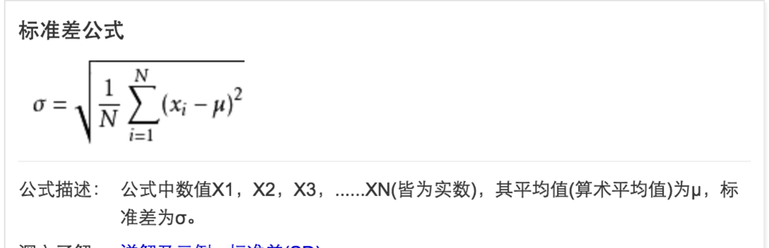

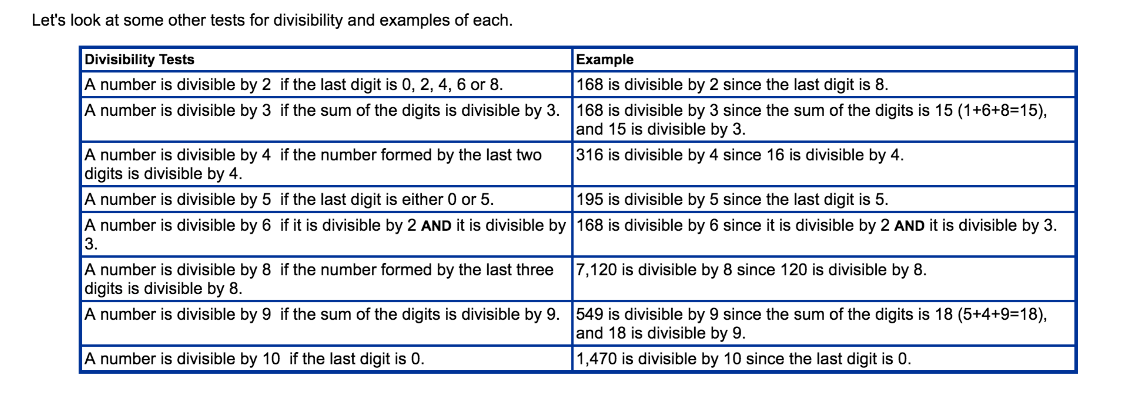

a correlation is something that is true for a population or a group overall, not necessarily true on a point-by-point basis.

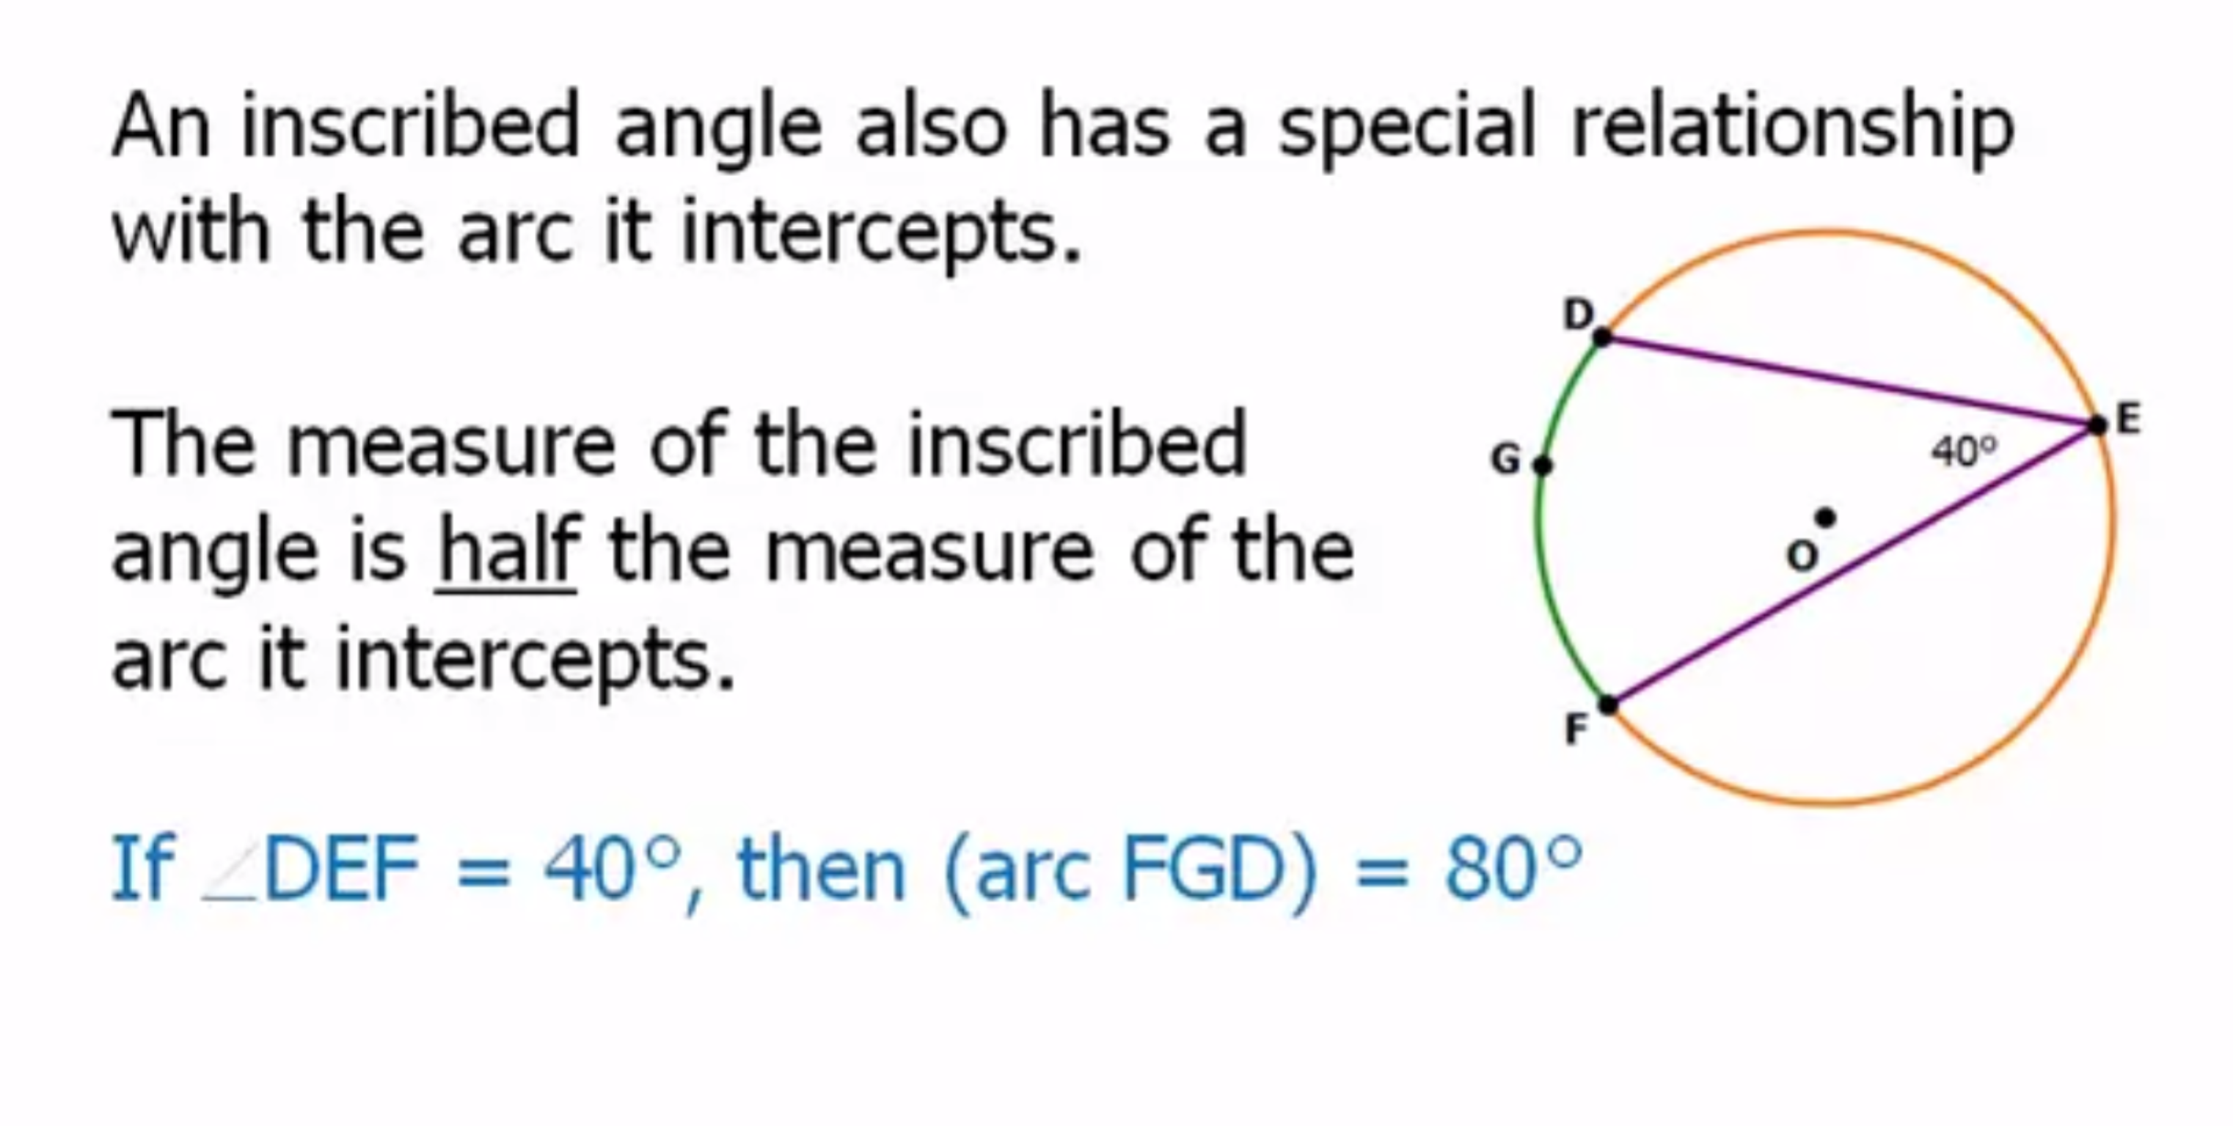

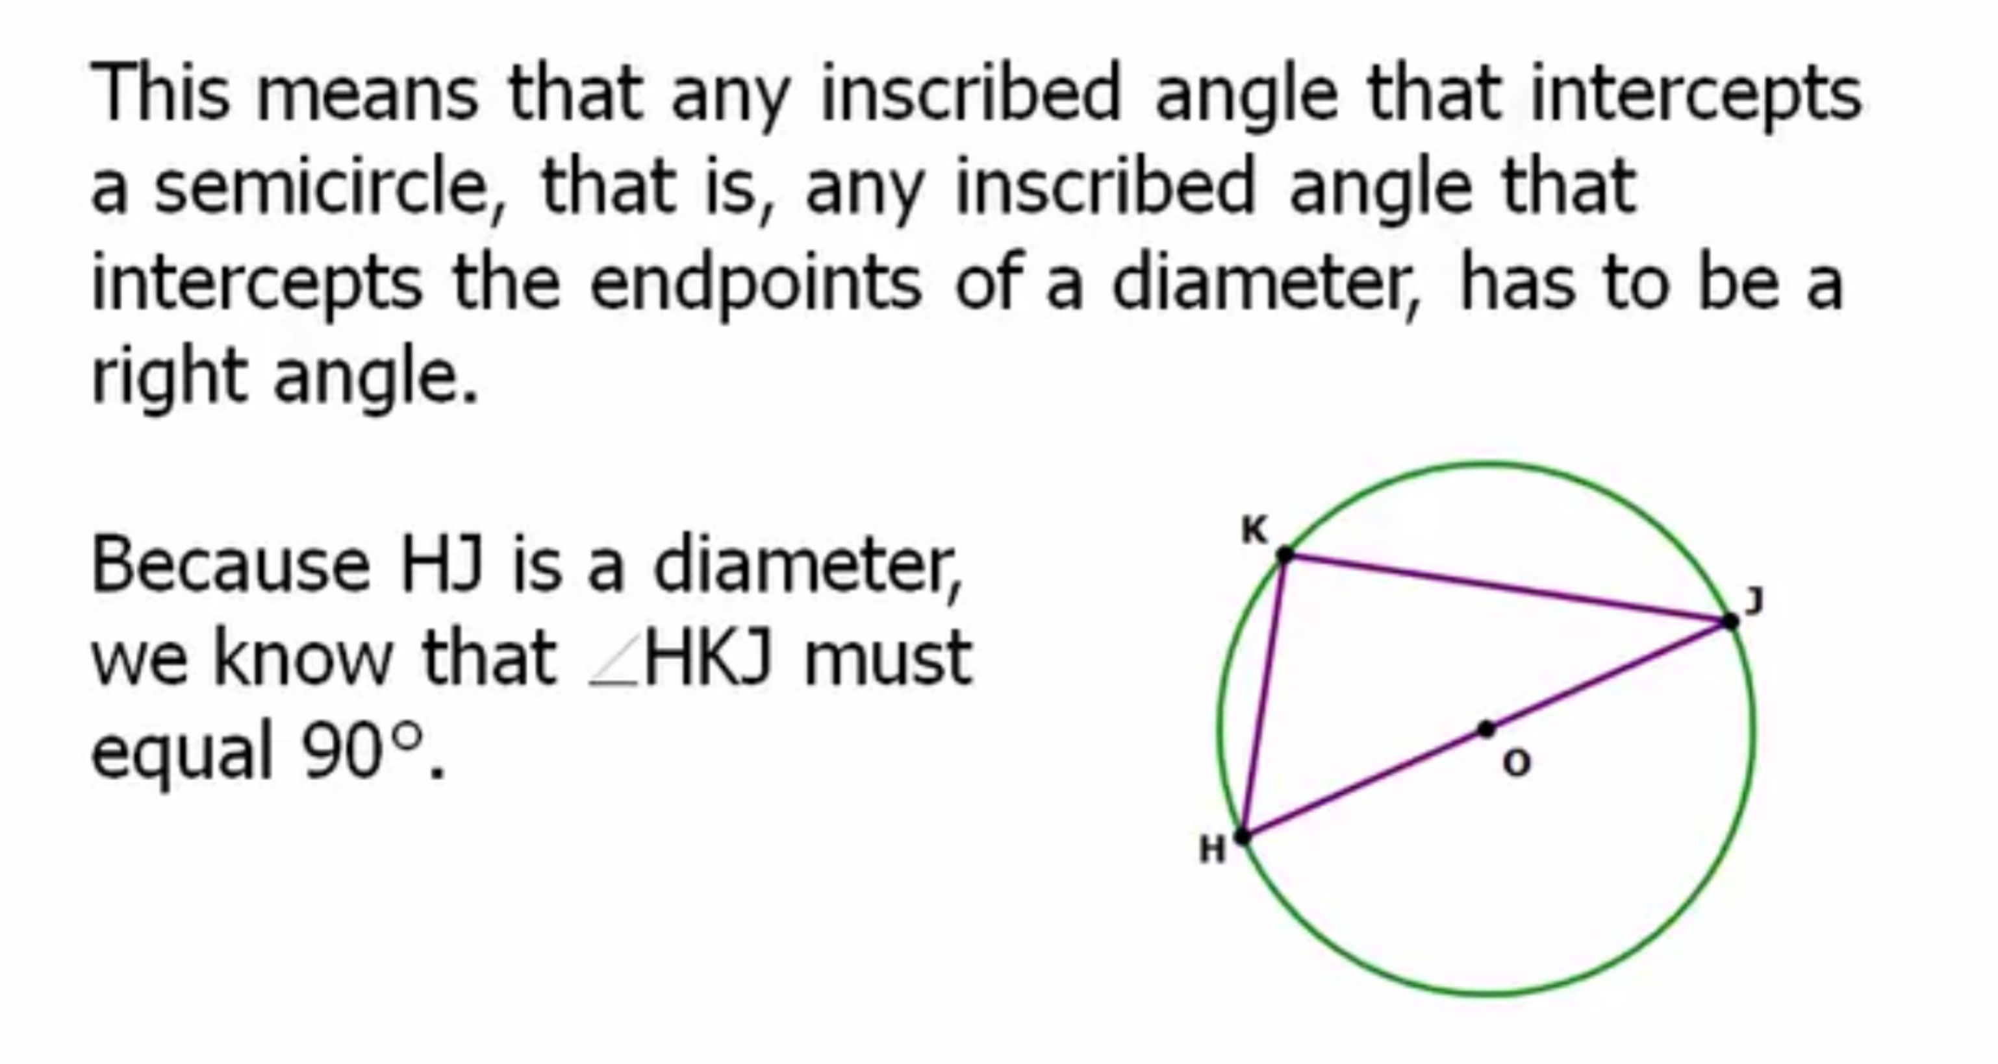

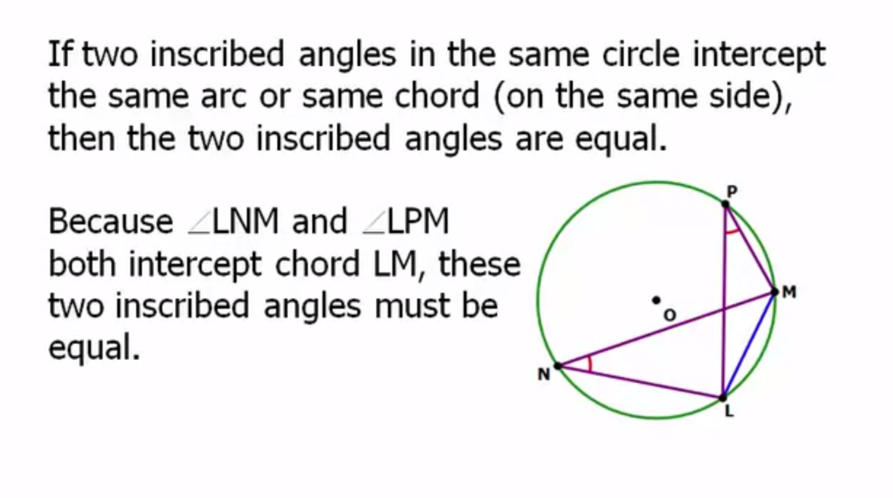

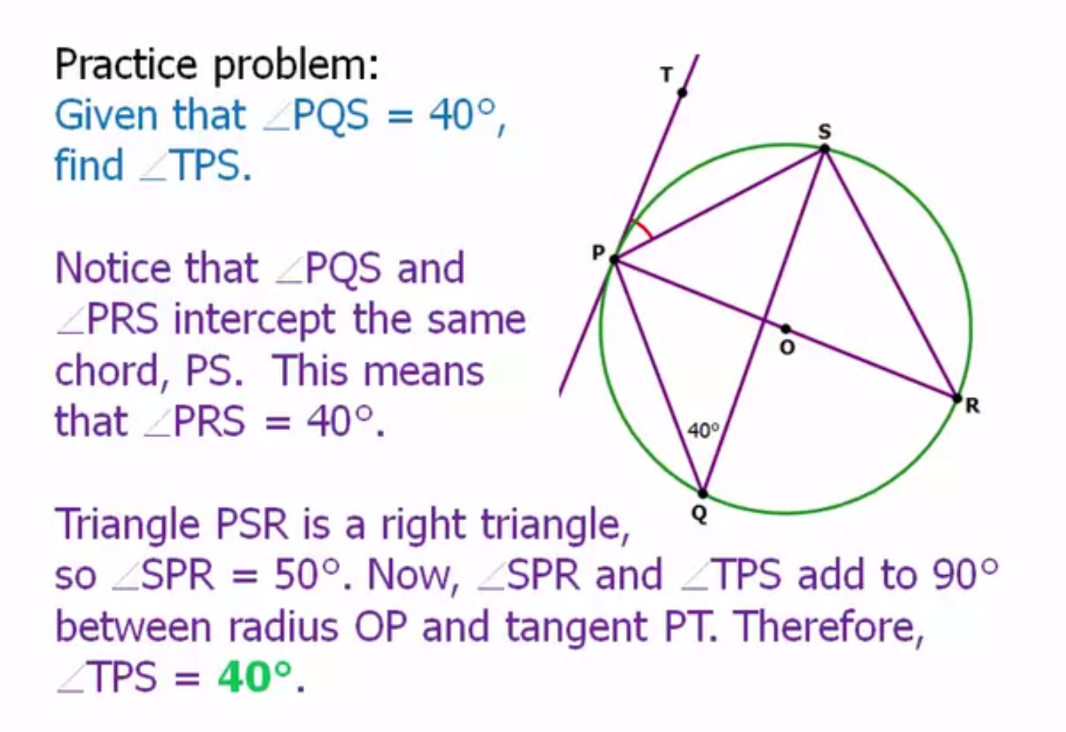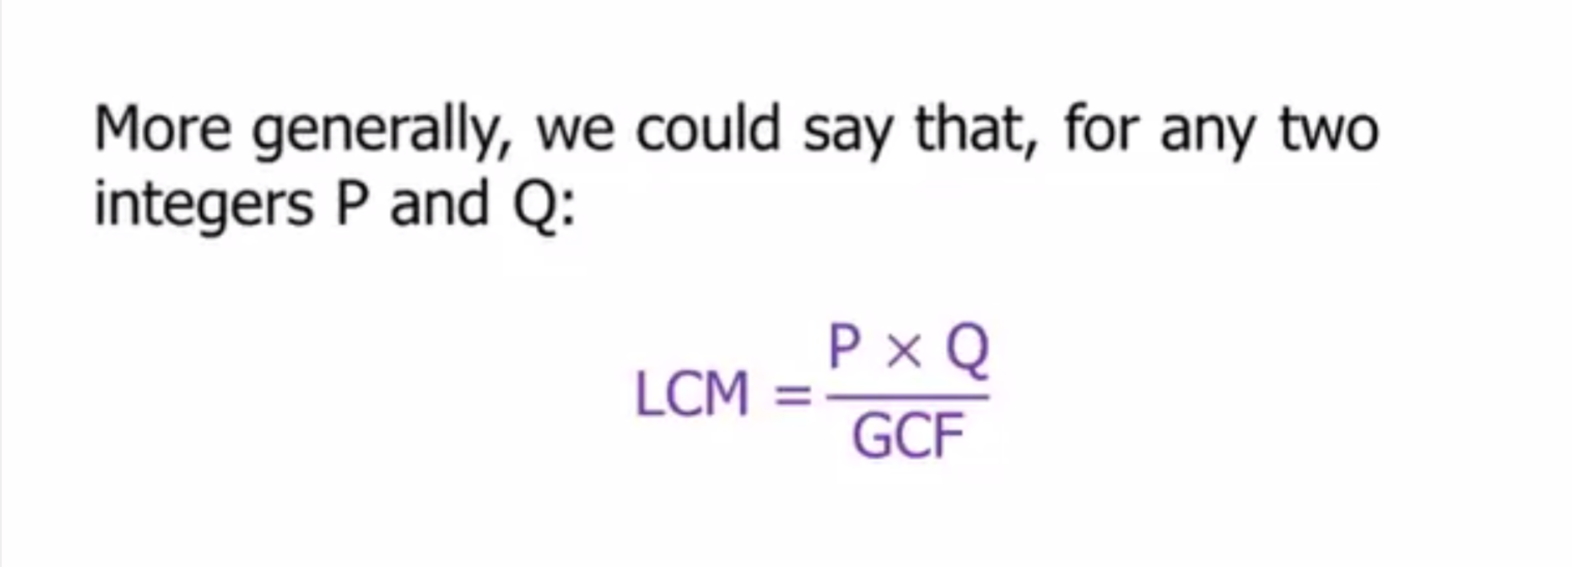

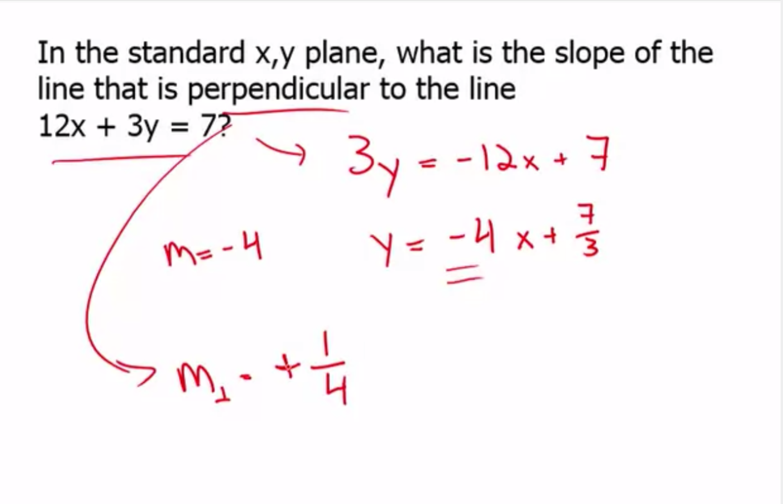

question1:

If the mean of list A is 6.8 and the standard deviation is 3.6, then how many elements of list A are within 1 unit of standard deviation of the mean?

A = {2, 9, 2, 6, 9, 10, 7, 4, 5, 14}

answer: 7

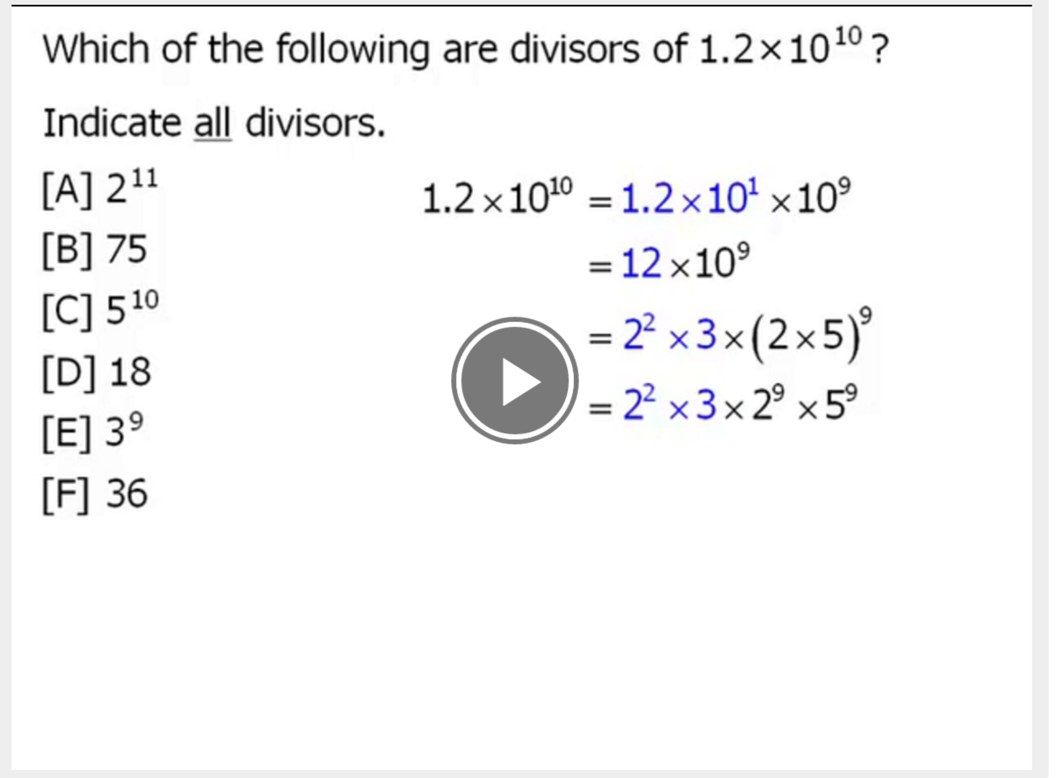

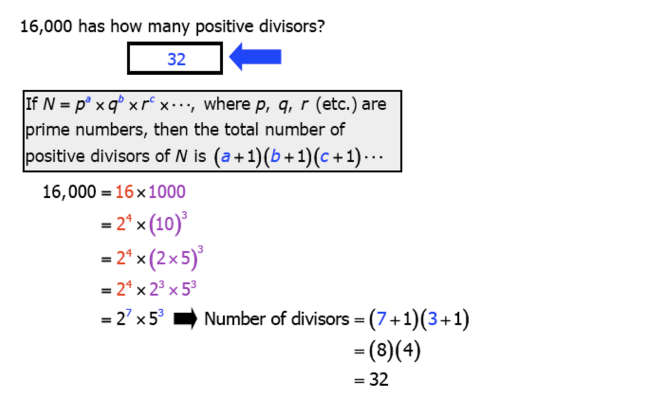

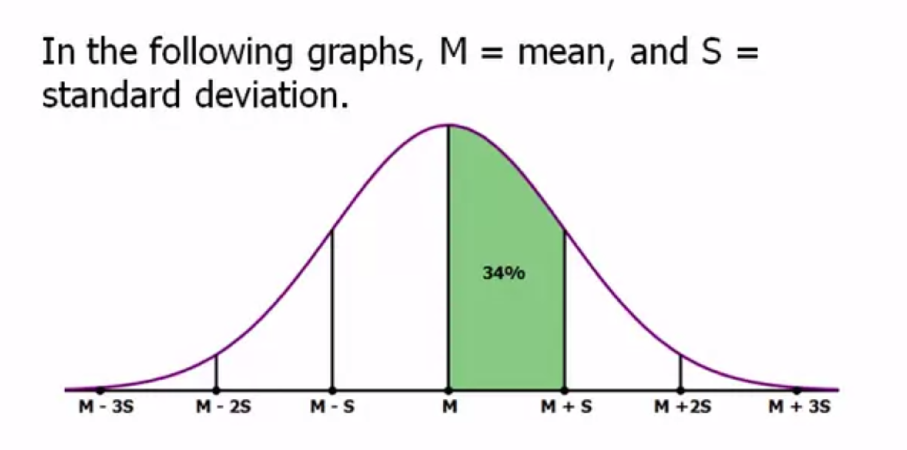

M即是mean也是median.S是标准差.

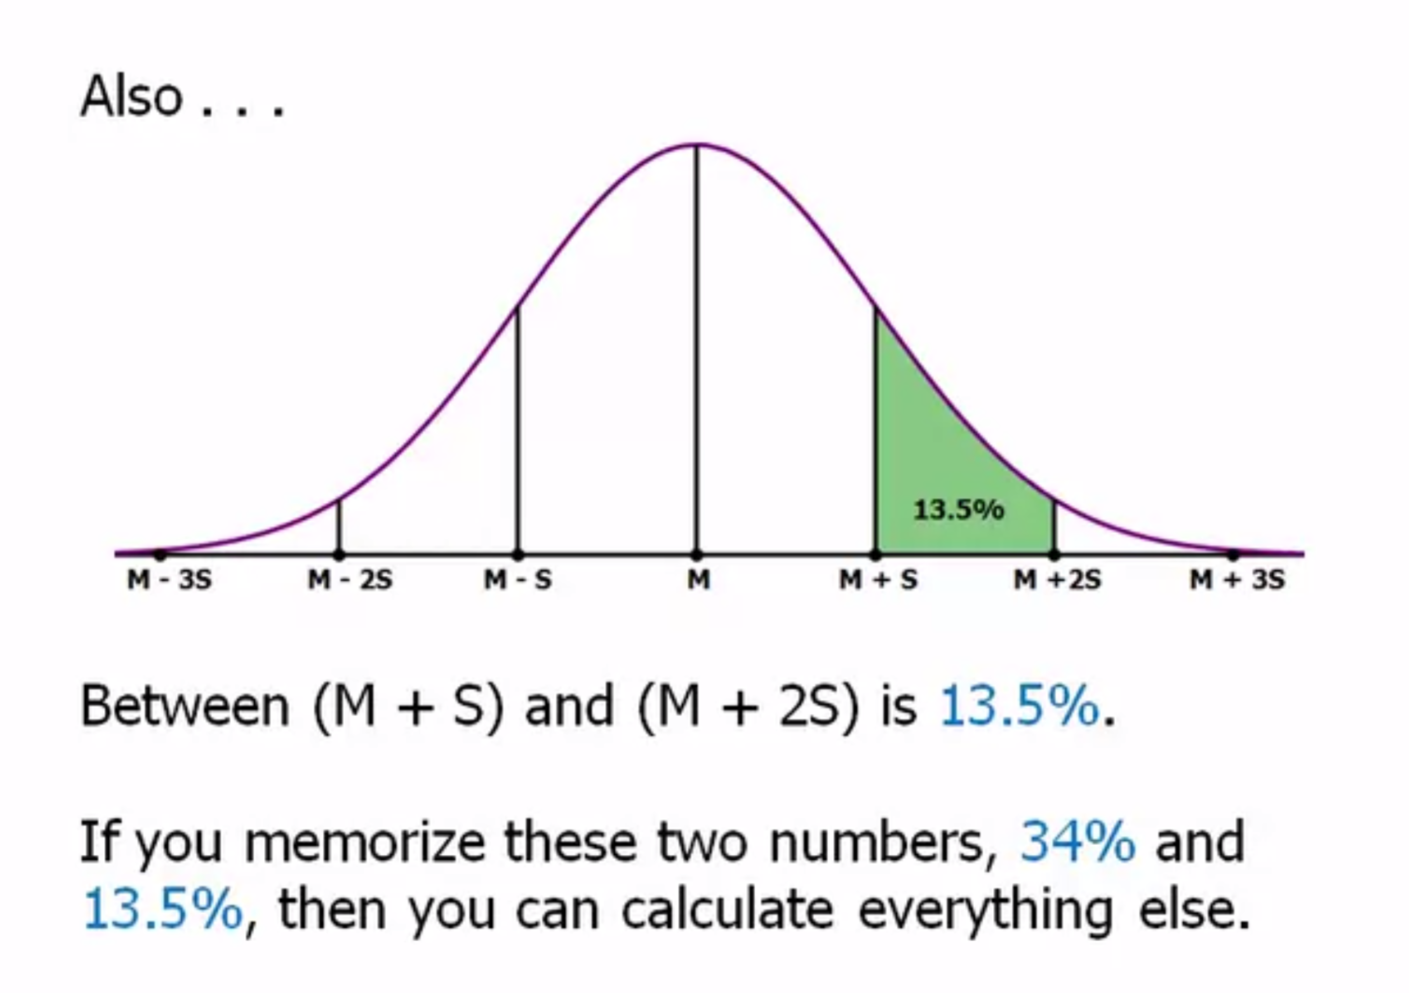

正态分布的median与mean相同, 因为50% above then mean, 50% below the mean.

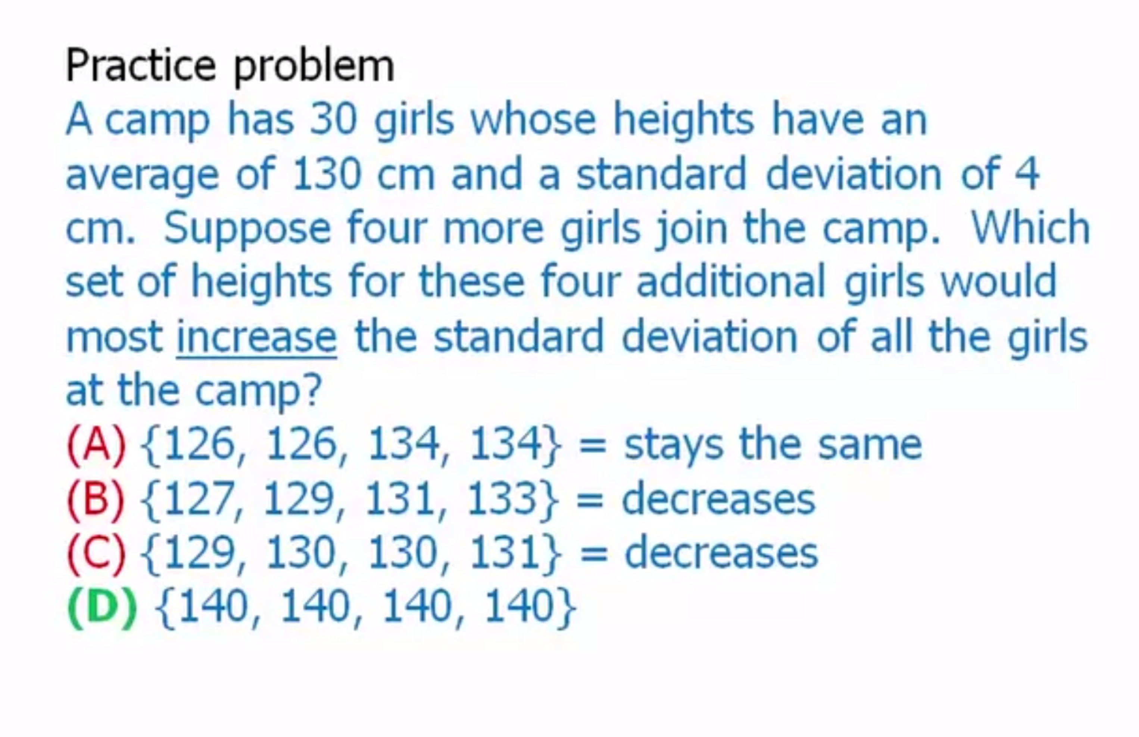

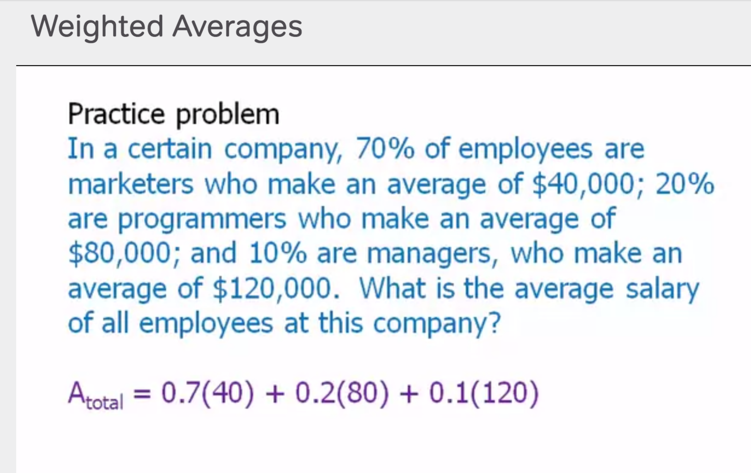

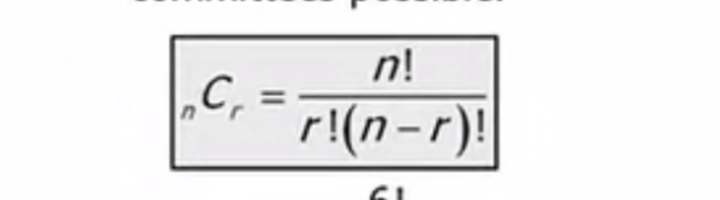

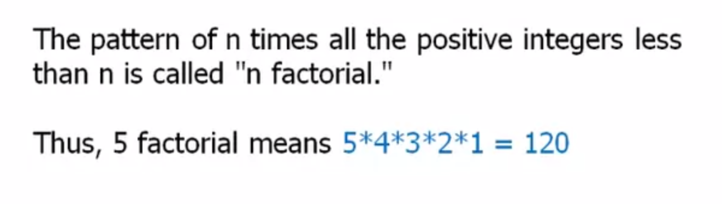

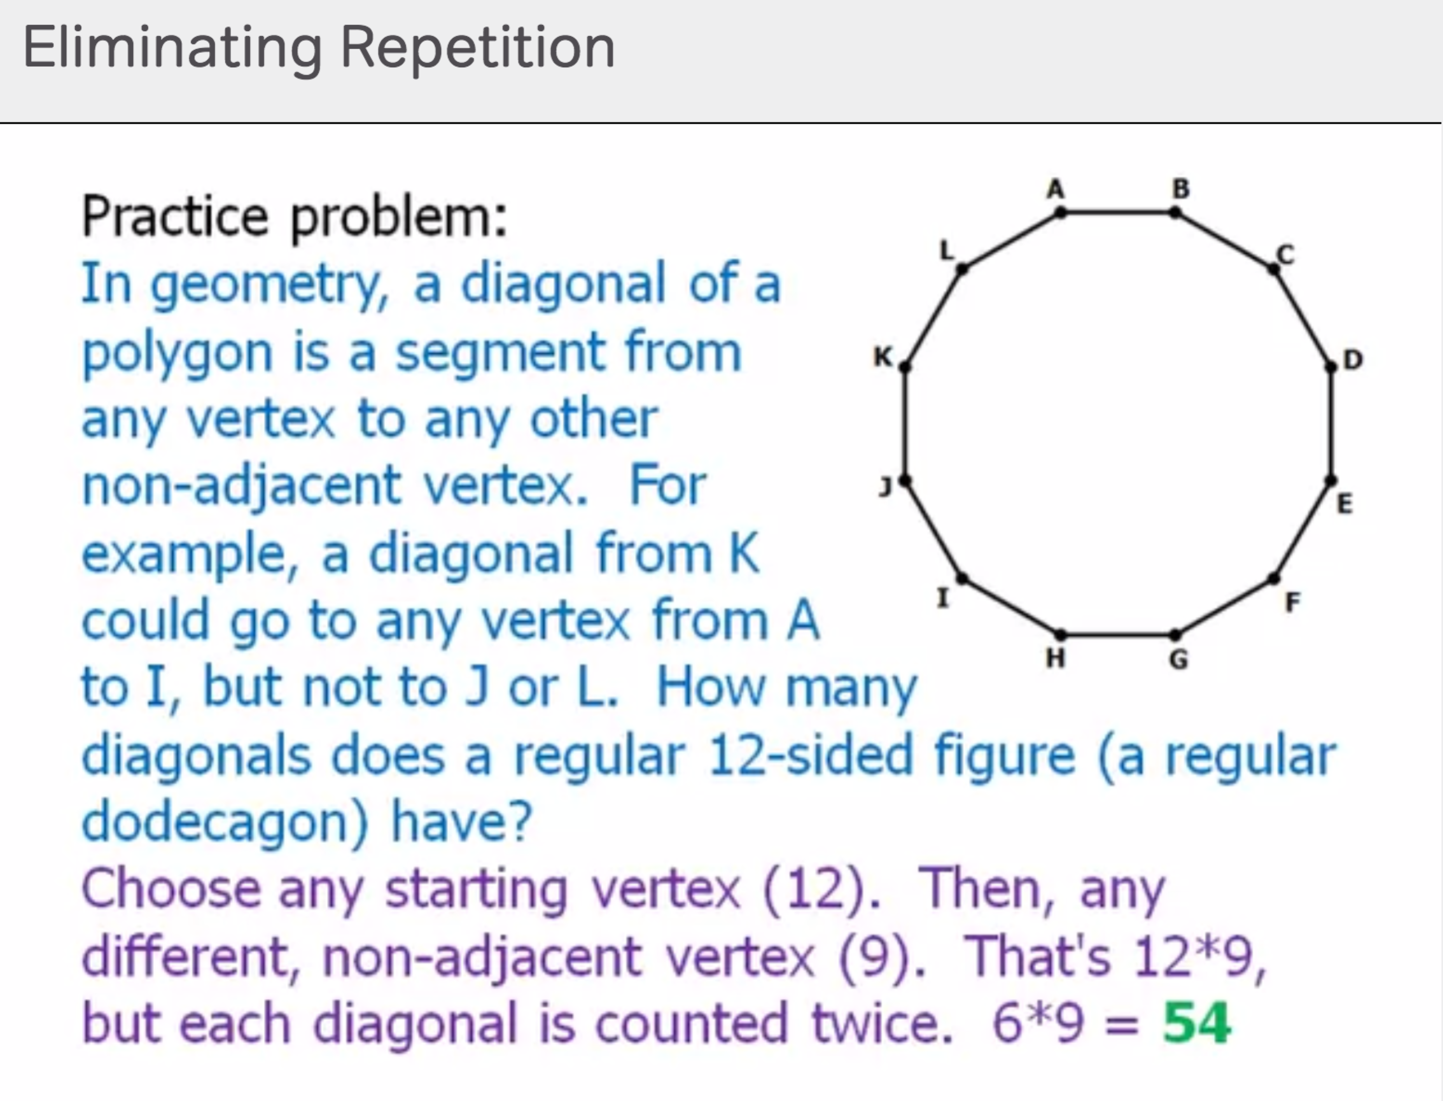

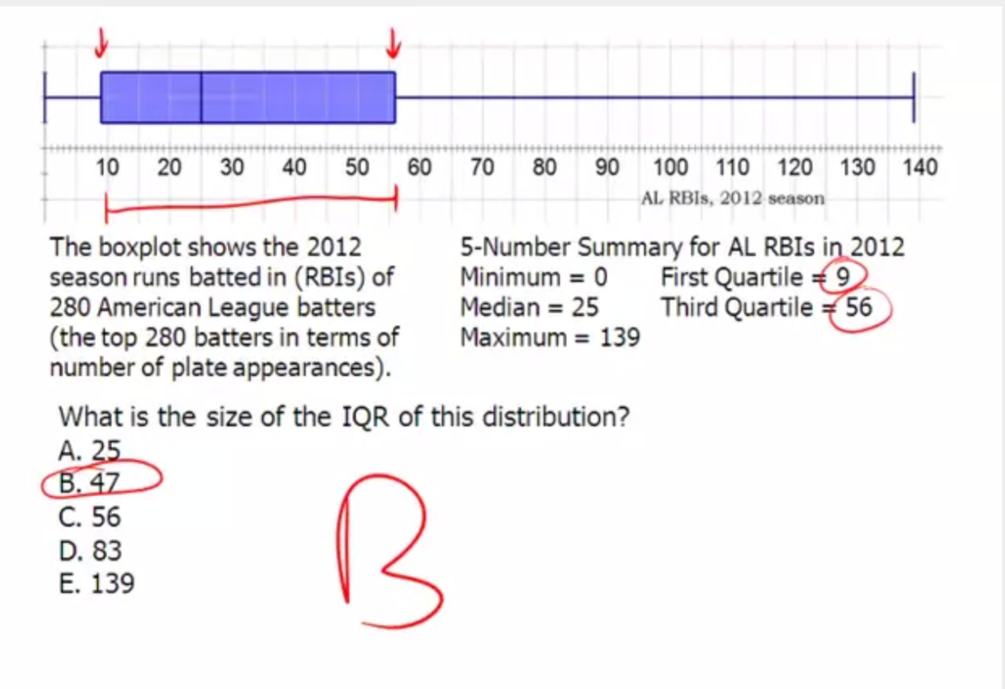

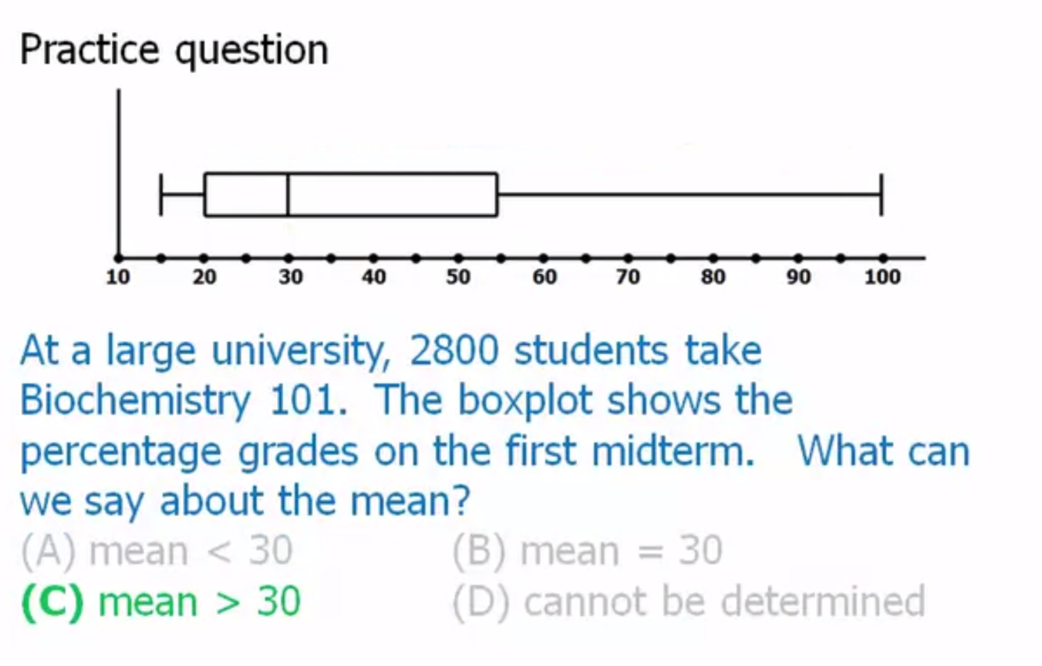

parallelogram: 平行四边形

rhombus: 菱形

pentagon: 五角形

straight angle: 平角

quadrant: 象限

quadrilateral: 四边形

radius: 半径

radian: 弧度

trapezoid: 梯形